Pendahuluan
DESKRIPSI SISTEM
Game Quiz interaktif
Analisa kebutuhan adalah suatu proses untuk mendapatkan informasi, mode, spesifikasi tentang
permainan teka-teki— sehingga pengguna bisa bermain, membuat, dan berbagi
Tujuan sarana hiburan, edukasi ringan, serta platform interaktif bagi pemain dan kreator teka-teki.
Sistem Game Quiz adalah sebuah aplikasi permainan kuis yang menghadirkan soal-soal dengan jawaban yang tergolong sedikit sulit dan butuh berpikir. Aplikasi ini dirancang untuk menghibur pengguna sekaligus melatih kreativitas dan logika non-formal melalui Quiz yang dibuat
Aplikasi Quiz Game berbasis misi dengan tema futuristik/spy operation yang mengukur kemampuan pemain melalui serangkaian pertanyaan. Sistem mengevaluasi performa pemain berdasarkan akurasi, waktu, dan memberikan ranking nilai.
Fungsional:
- User dapat memilih Bermain,level/soal.
- Sistem menampilkan pertanyaan dengan jawaban yang “masuk akal” (humor).
- User mengisi jawaban, lalu sistem memberi respon (benar/salah)
- Ada sistem skor atau level
Non-Fungsional:
- Tampilan ringan & responsif.
- User Interface kasual
- Admin dapat Menambah Pertanyaan,Level,Soal.
Menu Utama: Tombol Play, Level, Pengaturan, Tentang.
Halaman Soal:
- Pertanyaan (teks/gambar).
- Kolom jawaban (input huruf).
- Tombol “Cek Jawaban”.
Hasil:
Skor & tombol next
Batasan dan Asumsi
Tidak ada fitur forgot password otomatis semuanya diatur secara Standar(Default)
Hanya bahasa indonesia
Tidak ada integrasi social media login (Google, Facebook)

Yang tersedia saat ini hanya 10 Soal tiap level
Hanya mendukung format pertanyaan multiple choice (4 pilihan)
Tidak ada media dalam pertanyaan (gambar/video) - hanya teks
Rank hanya berdasarkan accuracy dan time (tidak ada faktor lain)
Tidak ada sistem penalty untuk jawaban salah
Tidak ada History quiz hanya Default
Satu misi harus diselesaikan dalam satu sesi (tidak bisa save progress)
Kebutuhan Performa
Sistem Quiz Game hanya dapat diakses melalui tautan (link) yang dibagikan, sehingga jumlah pengguna yang mengakses sistem terbatas dan terkontrol. Dengan mekanisme ini, kebutuhan performa sistem dapat disesuaikan untuk skala kecil hingga menengah tanpa memerlukan infrastruktur berskala besar

USE Case dan Skenario
Aturan Bisnis
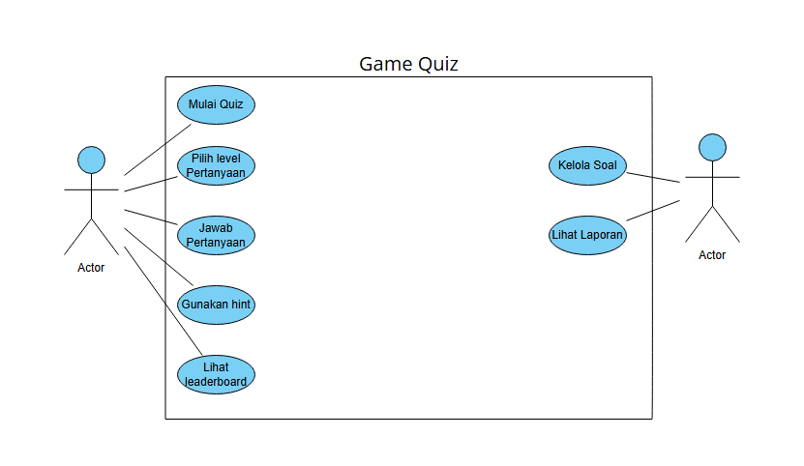
Elemen | isi
Nama Use Case | Mulai Quiz
Aktor | Player
Deskripsi Singkat | Player memulai permainan quiz setelah memilih kategori
Pre-condition | Player sudah login dan siap memilih kategori quiz yang tersedia
Alur Utama | 1. Player memilih kategori quiz 2. Sistem menampilkan informasi quiz (tingkat kesulitan) 3. Player menekan tombol "Mulai Quiz"4. Sistem menampilkan pertanyaan pertama
Alur Alternatif | Player keluar di tengah quiz→ Sistem menyimpan progress dan menampilkan konfirmasi keluar
Post-condition | Skor player tersimpan dalam sistem dan dapat dilihat di leaderboard

Elemen | isi
Nama Use Case | Pilih Level pertanayan
Aktor | Player
Deskripsi Singkat | Player memulai permainan quiz setelah memilih level
Pre-condition | Player sudah login dan memilih kategori quiz yang tersedia
Alur Utama | 1. Player memilih kategori quiz 2. Sistem menampilkan informasi quiz (tingkat kesulitan) 3. Player menekan tombol "Mulai Quiz" 4. Sistem menampilkan level pertanyaan 5. Player memilih level pertanyaan 6. Sistem menampilkan pertanyaan yang sesuai level
Alur Alternatif | Player keluar di tengah quiz→ Sistem menyimpan progress dan menampilkan konfirmasi keluar
Post-condition | Skor player tersimpan dalam sistem dan dapat dilihat di leaderboard

Elemen | isi
Nama Use Case | Jawab Pertanyaan
Aktor | Player
Deskripsi Singkat | Player menjawab pertanyaan quiz yang ditampilkan oleh sistem
Pre-condition | Player telah memulai quiz dan pertanyaan ditampilkan
Alur Utama | 1. Sistem menampilkan pertanyaan 2. Player membaca pertanyaan 3. Player menjawab pertanyaan 4. Player menjawab pertanyaan 5. Sistem menampilkan pertanyaan berikutnya 6. Ulangi langkah 2-5 hingga semua pertanyaan selesai 7. Sistem memvalidasi jawaban 8. Sistem menambahkan poin jika jawaban benar 9. Sistem mengurangi poin jika jawaban salah 10. Sistem memberikan feedback (benar/salah)
Alur Alternatif | Player keluar di tengah quiz→ Sistem menyimpan progress dan menampilkan konfirmasi keluar
Post-condition | Jawaban player tercatat dan skor diupdate

Elemen | isi
Nama Use Case | Gunakan Hint
Aktor | Player
Deskripsi Singkat | Player menggunakan bantuan hint untuk mempermudah menjawab pertanyaan
Pre-condition | Player sedang mengerjakan quiz dan memiliki hint yang tersedia
Alur Utama | 1. Player mengalami kesulitan menjawab pertanyaan 2. Player menekan tombol "Hint"3. Sistem memeriksa jumlah hint yang tersedia 4. Sistem mengurangi jumlah hint yang dimiliki player 5. Sistem menampilkan bantuan Clue (petunjuk tambahan terkait jawaban) 6. Player melanjutkan menjawab pertanyaan dengan bantuan hint
Alur Alternatif | 1. Hint tidak tersedia→ Sistem menampilkan notifikasi "Hint tidak tersedia 2. Hint sudah digunakan pada soal tersebut→ Sistem menampilkan notifikasi bahwa hint hanya bisa digunakan 1x per soal
Post-condition | Jumlah hint player berkurang dan player mendapatkan bantuan untuk menjawab soal

Elemen | isi
Nama Use Case | Lihat Scoreboard
Aktor | Player
Deskripsi Singkat | Player melihat nilai yang sudah selesai jawab
Pre-condition | Player sudah login ke sistem
Alur Utama | 1. Player dapat melihat skor setelah menjawab semua pertanyaan 2. Sistem menampilkan skor pemain 3. Player dapat melihat poin skor 4. Sistem menampilkan skor
Alur Alternatif
Post-condition | Player mengetahui skor di scoreboard

Elemen | isi
Nama Use Case | Kelola Soal
Aktor | Admin
Deskripsi Singkat | Admin menambah, mengubah, atau menghapus soal quiz
Pre-condition | Admin sudah login ke sistem dengan hak akses penuh
Alur Utama | 1. Admin memilih menu "Kelola Soal" 2. Sistem menampilkan daftar soal yang ada 3. Admin memilih aksi (Tambah/Edit/Hapus) 4. Admin mengisi/mengubah data soal (pertanyaan, pilihan jawaban, jawaban benar, kategori, tingkat kesulitan) 5. Sistem memvalidasi input 6. Admin menyimpan perubahan 7. Sistem menyimpan data dan menampilkan konfirmasi
Alur Alternatif | Hapus soal yang sedang digunakan→ Sistem menampilkan peringatan dan meminta konfirmasi
Post-condition | Data soal berhasil ditambah, diubah, atau dihapus dari sistem

Elemen | isi
Nama Use Case | Lihat laporan
Aktor | Admin
Deskripsi Singkat | Admin melihat statistik dan laporan aktivitas sistem quiz
Pre-condition | Admin sudah login dengan hak akses admin
Alur Utama | 1. Admin memilih menu Laporan 2. Admin memilih jenis laporan 3. Sistem mengolah data
Alur Alternatif | Sistem menampilkan notifikasi bahwa belum ada data untuk di update
Post-condition | Admin mendapatkan insight tentang performa sistem

Antarmuka pengguna (mockup)
